**FACULDADE ANHANGUERA**

**ANALISE E DESENVOLVIMENTO DE SISTEMA**

CLEVERTON STEPHANO DANTAS DOS SANTOS

**LINGUAGEM DE PROGRAMAÇÃO**

Biritiba Mirim SP

2023

CLEVERTON STEPHANO DANTAS DOS SANTOS

**LINGUAGEM DE PROGRAMAÇÃO**

Roteiro de Aula pratica apresentado a Faculdade Anhanguera, como parte dos requisitos para a obtenção do titulo de Superior de Analise e Desenvolvimento de Sistema.

Orientador: Prof. Vanessa Matias Leite

Biritiba Mirim SP

2023

**Sumário**

1. **INTRODUÇÃO** 2

2. **MÉTODOS** 4

3. **CONCLUSÃO** 5

**4.** **BIBLIOGRAFIA** 6

# INTRODUÇÃO

O trabalho em questão tem como objetivo principal apresentar a produção e a realização de um programa para calcular o IMC com a linguagem python utilizando a ferramenta Google Cloud Shell Editor, veremos um pouco das características da linguagem python, desenvolveremos um programa nesta linguagem onde será explicado passo a passo do software.

**O QUE É PYTHON?**

Python é uma linguagem de programação de alto nível, ou High Level Languagem, dinâmica, interpretada, modular, multiplataforma e orientada a objetos, uma forma especifica de organizar software onde, a grosso modo, os procedimentos estão submetidos a classes, o que possibilita maior controle e estabilidade de códigos para projetos de grandes proporções .

Por ser uma linguagem de sintaxe relativamente simples e de fácil compreensão ganhou popularidade entre profissionais da indústria tecnológicas que não são especificamente programadores, como engenheiros, matemáticos, cientistas de dados, pesquisadores e outros.

Um de seus maiores atrativos é possuir um grande números de bibliotecas, nativas e de terceiros, tornando-as muito difundida e útil em uma grande variedade de setores dentro de desenvolvimento web, e também em áreas como análise de dados, machine learning e IA.

**QUAL A ORIGEM DA LINGUAGEM PYTHON?**

Idealizada e desenvolvida por Guido Van Rossum, matemático holandês , no inicio dos anos 90, o Python foi criado com o objetivo de otimizar a leitora de códigos e estimular a produtividade de quem os crias, seja este um programador ou qualquer outro profissional.

A ideia surgiu, como quase todas as boas ideias, de uma necessidade: a de economizar tempo no desenvolvimento e melhorar a eficiência em um projeto desenvolvido no instituto onde Guido era pesquisador.

Para que esta melhoria pudesse ser feita de forma mais rápida e eficaz, Guido desenvolveu uma linguagem muito descomplicada e flexível: o Python.

Uma vez que esta linguagem passou a possibilitar a criação desde scripts muito simples ate sistemas extremamente poderosos, profissionais de várias áreas começaram a progressivamente utiliza-la cada vez mais.

Hoje, além dos desenvolvedores de software, temos biólogos, contadores, físicos e outros profissionais potencializando suas habilidades através dela.

Estes são alguns motivos que feito o uso do Python crescer consideravelmente nos últimos anos em detrimento de outras linguagens.

**GOOGLE CLOUD SHELL**

Cloud Shell é um ambiente de desenvolvimento e operações online acessível pelo navegador em qualquer lugar. É possível gerenciar os recursos com este terminal online pré-carregado com utilitários como a ferramenta de linha de comando gcloud, kubecti e muito mais. Você também pode desenvolver, criar, depurar e implantar aplicativos nativos da nuvem usando o Editor do Cloud Shell online.

**ACESSO TOTAL E AVANCADO DE QUALQUER LUGAR**

Gerencie os recursos do Google Cloud com a flexibilidade de um shell para Linux. O Cloud Shell fornece acesso a linha de comando para uma instancia de maquina virtual em uma janela de terminal.

**UM AMBIENTE PRONTO PARA OS DESENVOLVEDORES**

Desenvolva seus aplicativos diretamente do navegador com o editor do Cloud Shell. Ele é otimizado para aumentar a produtividade com recursos como suporte as linguagens Go, Java, Node.js, Python e C#, um depurador integrado, controle de origem refatoração e uma interface personalizada. Execute seu aplicativo da VM do Cloud Shell ou no nosso emulador minikute kubemetes, visualize diretamente no navegador e confirme as alterações no repositório de clientes git

# MÉTODOS

Na linha 1 usamos o caractere “#” ( sustenido, jogo da velha ) para realizar um comentário, em Python tudo que estiver na linha deste não é considerado como parte do programa.

Na linha 2 usamos palavras reservadas da linguagem para (def) para definimos uma função que ficara responsável pelo calculo do IMC, esta função recebe dois parâmetros que são necessários para o calculo, na linha 3 temos uma variável que recebera o calculo propriamente dito com os parâmetros que serão passados pelo usuário e na linha 4 finalizamos nossa função que retornara a variável com o valor calculado.

Nas linhas 6 e 7 temos 2 variaveis que recebera os valores de entrada fornecidos pelo usuário através do teclado. Como programador sempre temos de realizar validação de dados onde na linha 9 verificamos se realmente o usuário digitou algo para podemos continuar o programa, caso qualquer um dos dois valores solicitados não for digitados pulamos para a linha 30 e 32 do nosso programa que dará uma mensagem ao usuário para preencher todos os campos.

Após a simples validação dos dados se estiver tudo correto fazemos a conversão dos valores parar números reais nas linhas 10 e 11 já na linha 13 temos uma variável que armazena o resultado do calculo da camada da função com os parâmetros sendo os valores fornecidos pelo usuário já na linha 15 imprimimos esse resultado com duas casas decimais de precisão e subseqüente entre as linhas 17 e 28 realizamos testes alinhados com base no valor do resultado onde dependendo deste valor dará uma mensagem diferente ao usuário alertando sobre se seu peso esta correto de acordo com a sua altura.

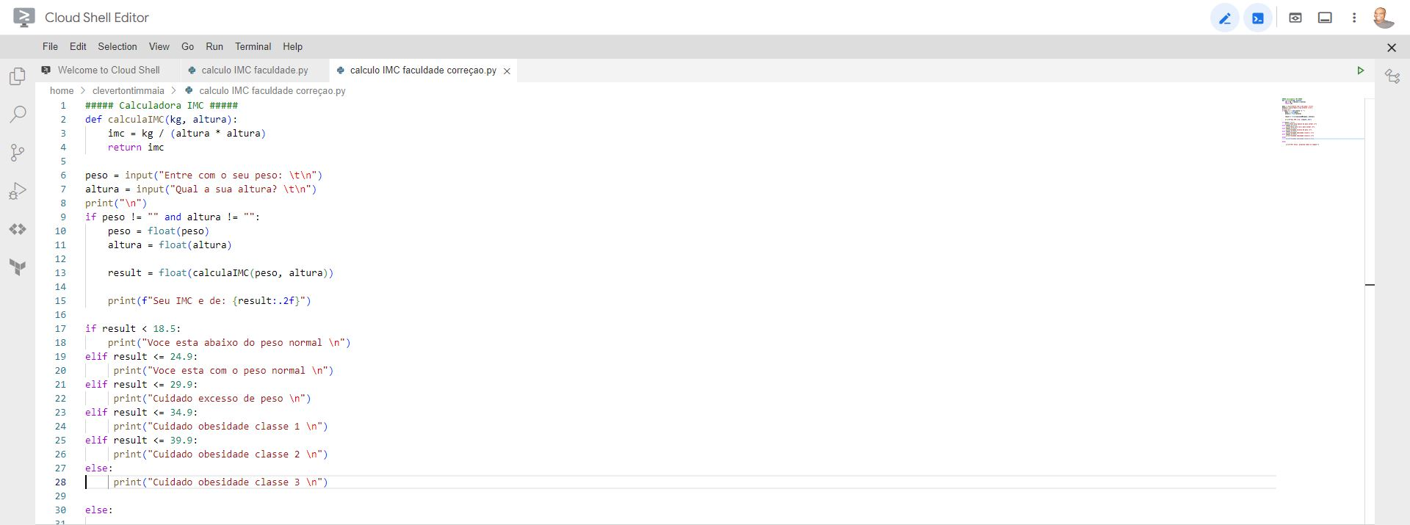

Fonte: autoria própria.

# CONCLUSÃO

Vimos que o google cloud shell é uma ferramenta para estudarmos ou ate mesmo desenvolver algo na pratica desde o inicio. Entendemos passo a passo da ferramenta, a característica da linguagem que utilizamos e concluímos com o programa solicitado onde vimos linha a linha do mesmo,

# **BIBLIOGRAFIA**

SANTOS, C. S. D. **Relatorio atividade calculo IMC Google Cloud Shell** . Faculdade Anhanguera. Biritiba Mirim. 2023.

Referencia do site https://kenzie.com.br/blog/o-que-e-python/?utm_source=adwords&utm_campaign=TRAFFIC-DIST-BLOG-SEARCH&utm_term=o%20que%20%C3%A9%20python&utm_medium=google-ads&hsa_cam=20546388451&hsa_grp=160211981424&hsa_ad=673611232726&gad=1&gclid=Cj0KCQjw7JOpBhCfARIsAL3bobdPbdfnSsX20Ah9W-VG4IN79J9pudyFGDqR0GkwU1NV5QWtZkWPEakaApurEALw_wcB sobre as características do Python

referencia do site https//cloud.google.com/shell sobre as características do Google Cloud Shell